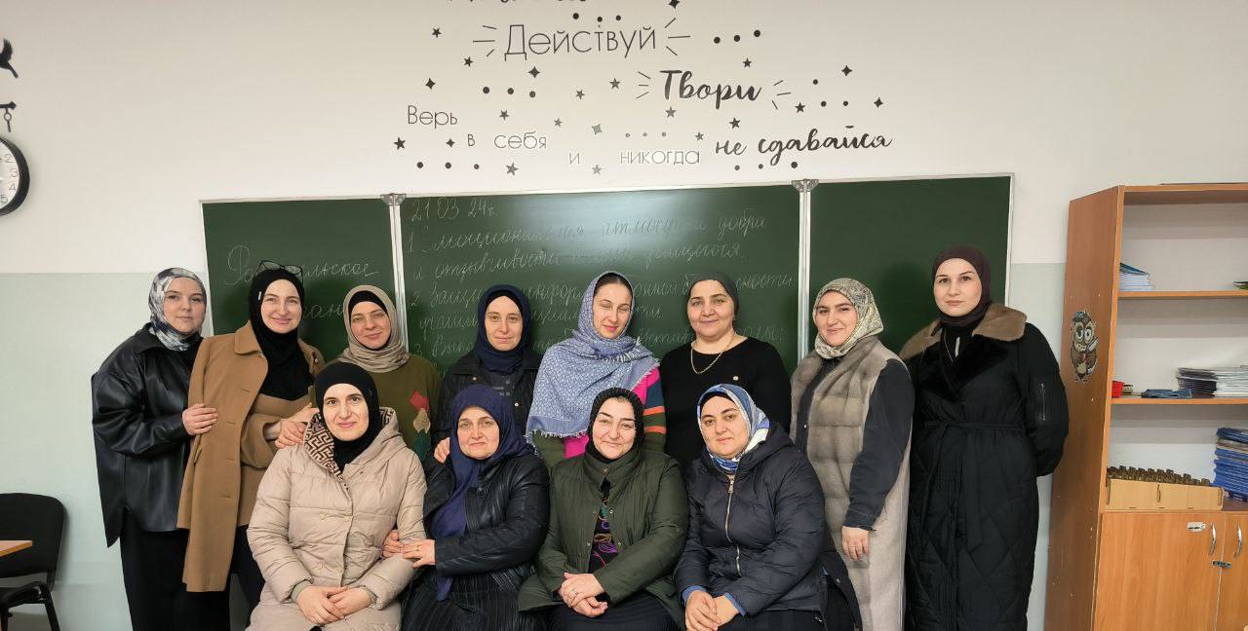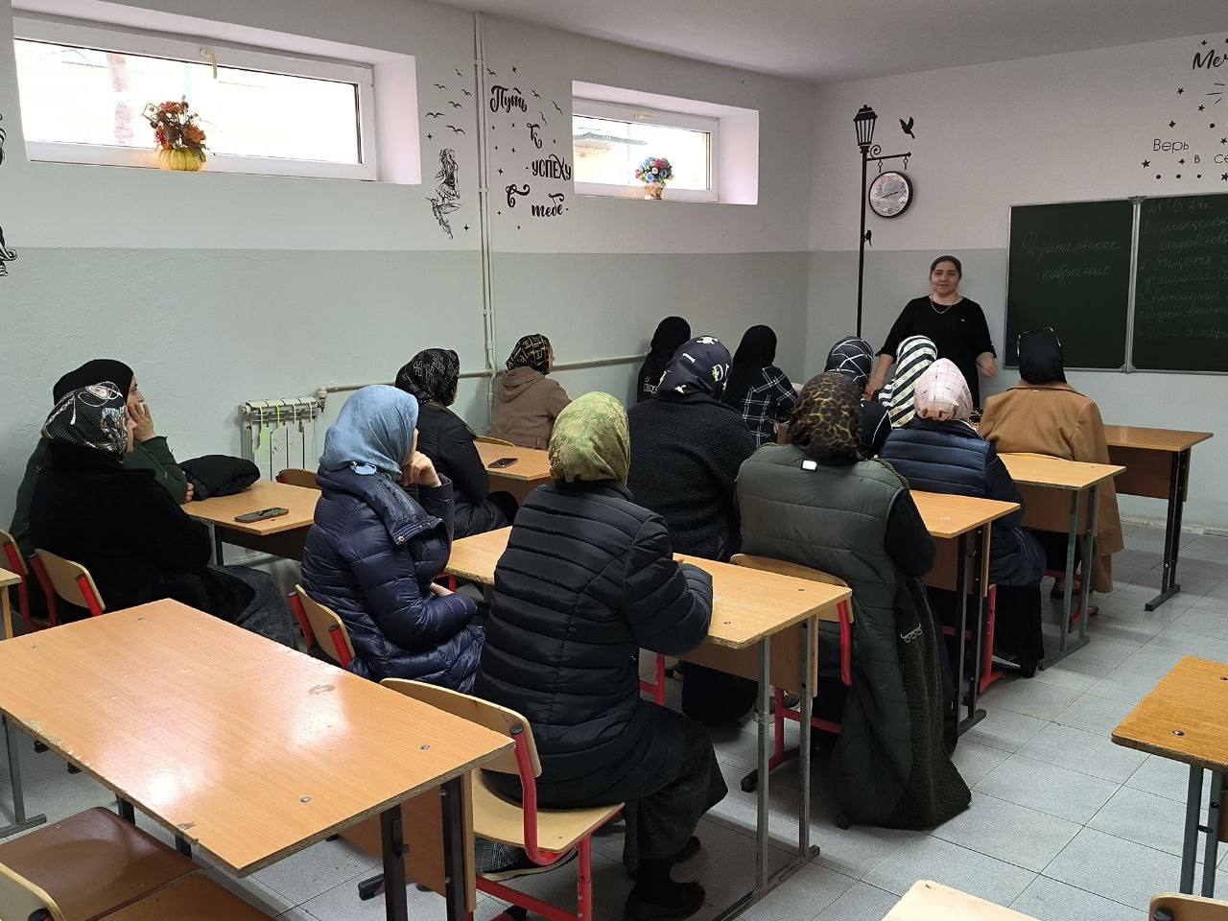

**У каждой школы своя среда. И отношения внутри социума складываются сообразно этой среде. Наша интернациональная гимназия имеет свою достойную биографию, в которой отражены дела и свершения нескольких поколений. Нашим детям есть с кого брать пример. Поэтому со стороны школы и родителей должны быть созданы свои условия для гармоничного воспитания детей. Результат воспитания может быть успешным лишь тогда, когда учителя и родительская общественность станут союзниками. Такое сотрудничество позволит лучше узнать ребенка, и, следовательно, поможет взрослым в понимании его индивидуальных особенностей, развитии его особенностей, способностей, преодолении его негативных поступков и проявлений в поведении, формировании ценных жизненных ориентаций.**

**21 марта 2024 г. «Встреча с родительской общественностью»**